姓名：
日期：
SCW37P1
复习（单元9 & 10）

1. 写出代表地形的名称。
海滩 | 山丘 | 海 | 高山
河 | 湖 | 山谷 | 池塘

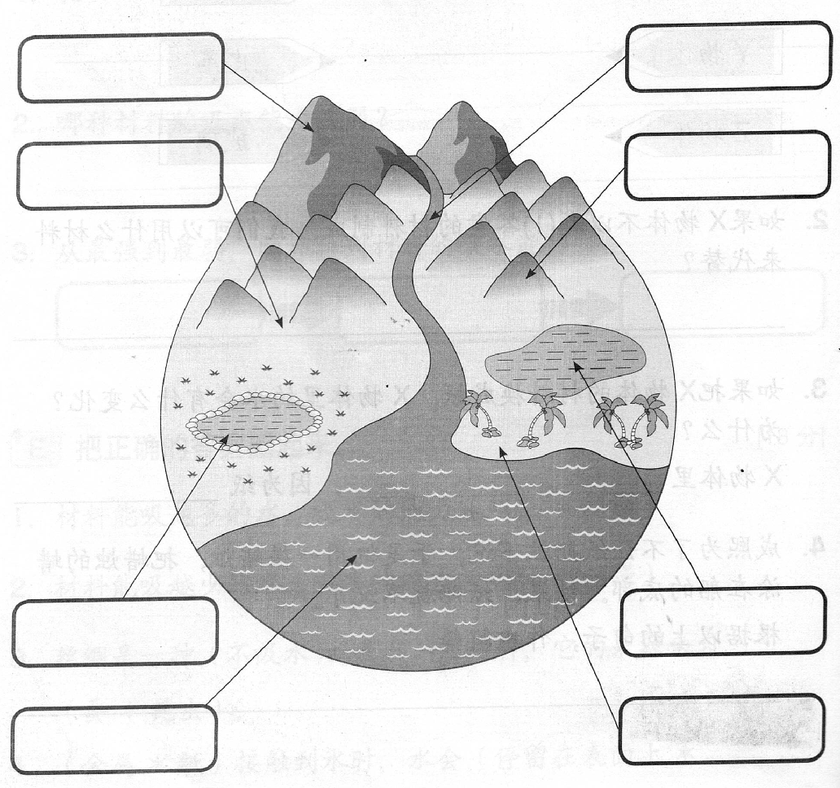
2. 写出土壤的种类，再把土壤种类的来源画线。
沙土 | 壤土 | 黏土

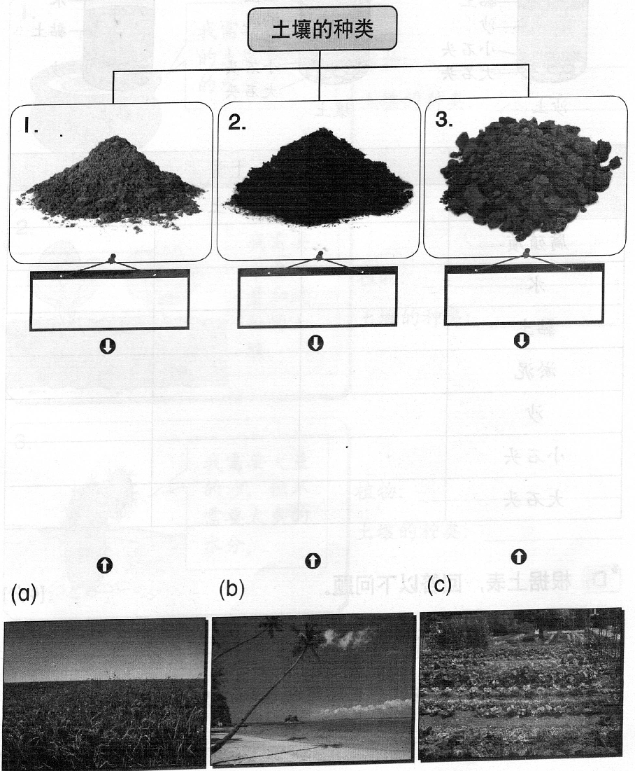

3 a. 比较土壤的成分，圈一圈。
i.  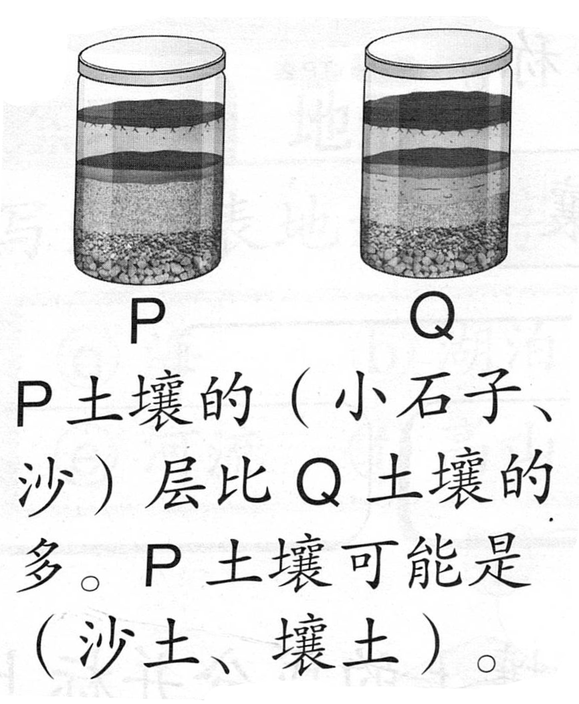 | ii.  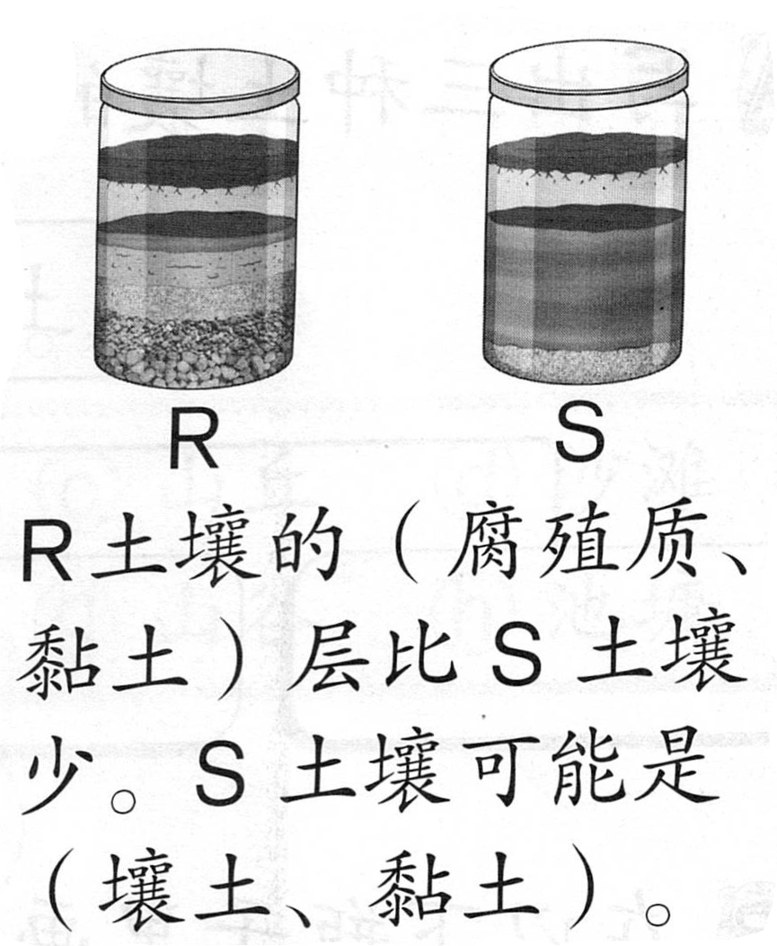

b. 如果你是图中的人物，你该选用哪种土壤？写出你的原因。
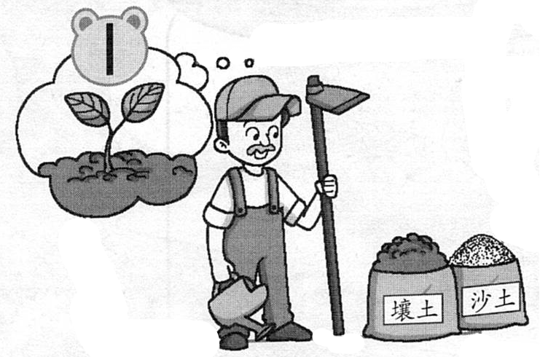 | 我会选用 ________________ 。  因为 ____________________________  __________________________________
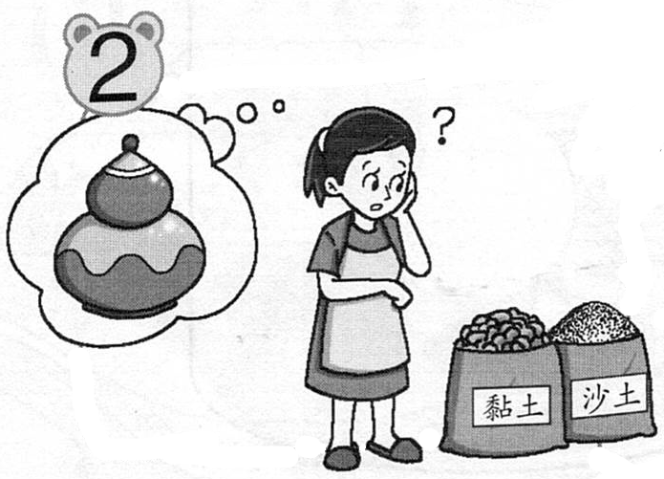 | 我会选用 ________________ 。  因为 ____________________________  __________________________________

4. a. 画出以下地形。
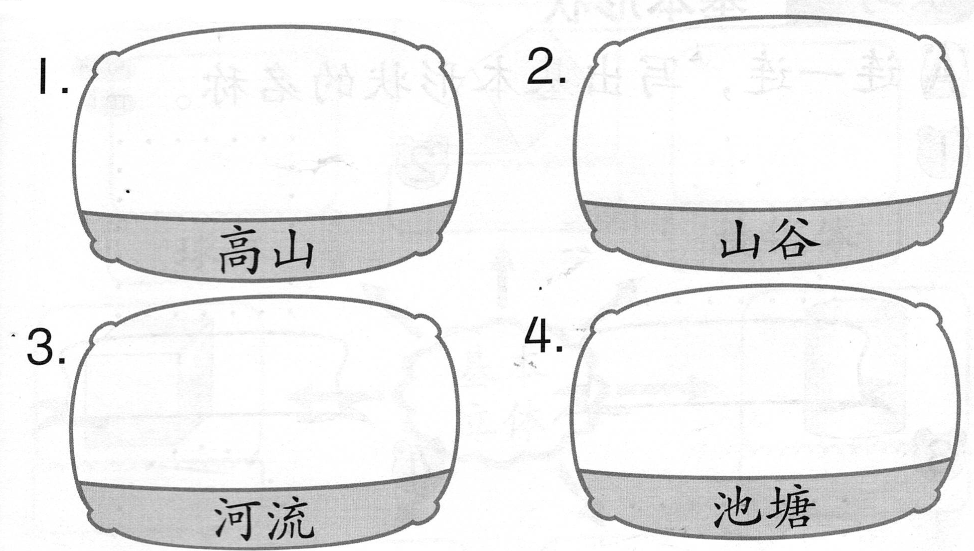

b. 选词填充。
腐殖质 | 大石头 | 成分 | 壤土 | 黏土

i. 把容器里的土壤加水摇晃后，沉淀在最底层的是 ____________。

ii. 各种土壤的 ________________ 比例不同。

iii. _______________ 比沙土和 ______________ 适合种植物，因为它有较多的 _____________ 层。

5. 根据研究的结果，回答以下的问题。
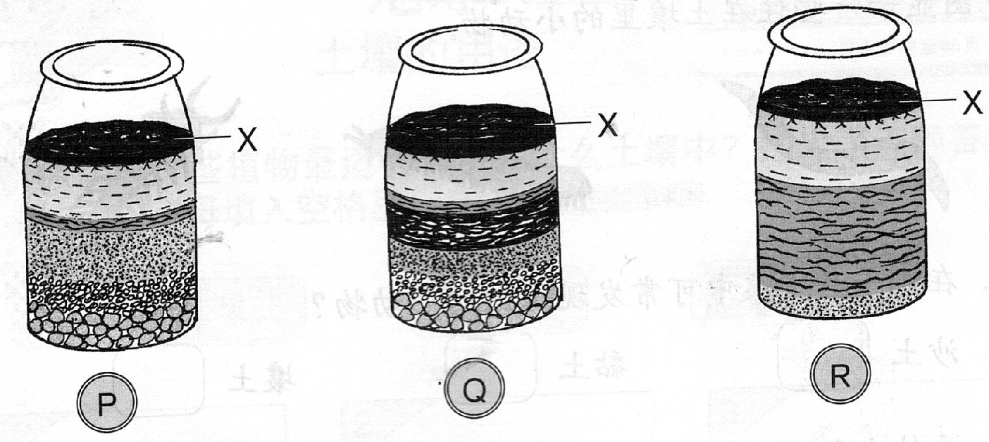
a. 根据土壤的成分，写出土壤的名称。
i. P土壤：_____________________________________
ii. Q土壤：_____________________________________
iii. R土壤：______________________________________

b. X物质是什么？

c. 哪一种土壤拥有最多的X物质？

d. 哪一种土壤的成分大部分由沙组成？

e. 用手触摸时，哪一种土壤感觉是湿透的？

6. a. 写出以下物体的基本形状。
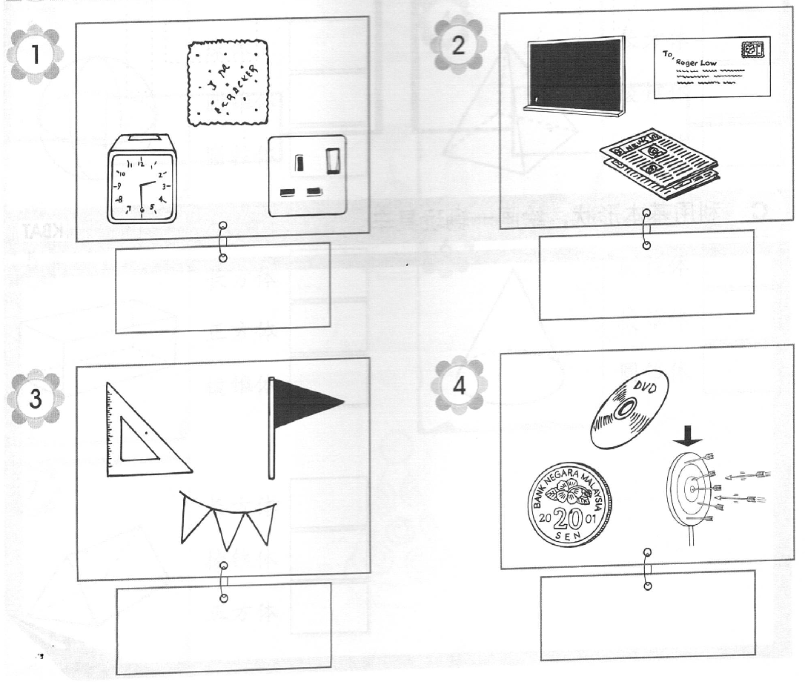

b. 根据说明写出形状的名称。
i. 我有三个边。
ii. 我没有角。
iii. 我四个兄弟一样长。
iv. 我有两个高的哥哥，有两个矮的弟弟。

7. 在正确的答案画 / 。
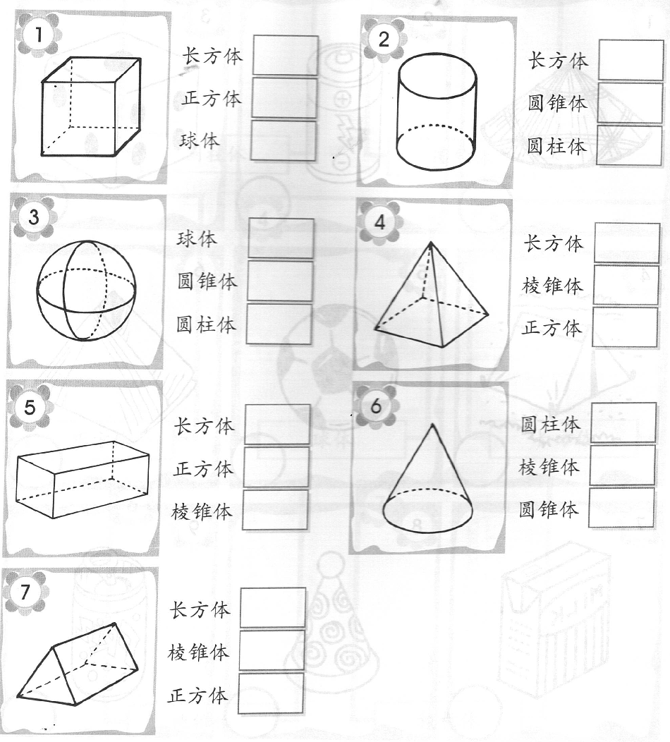
棱柱体

8. 以下的物体是什么立体? 填写相关的英文字母。
P 正方体 | Q 长方体 | R 棱锥体 | S 棱柱体
T 圆锥体 | U 圆柱体 | V 球体

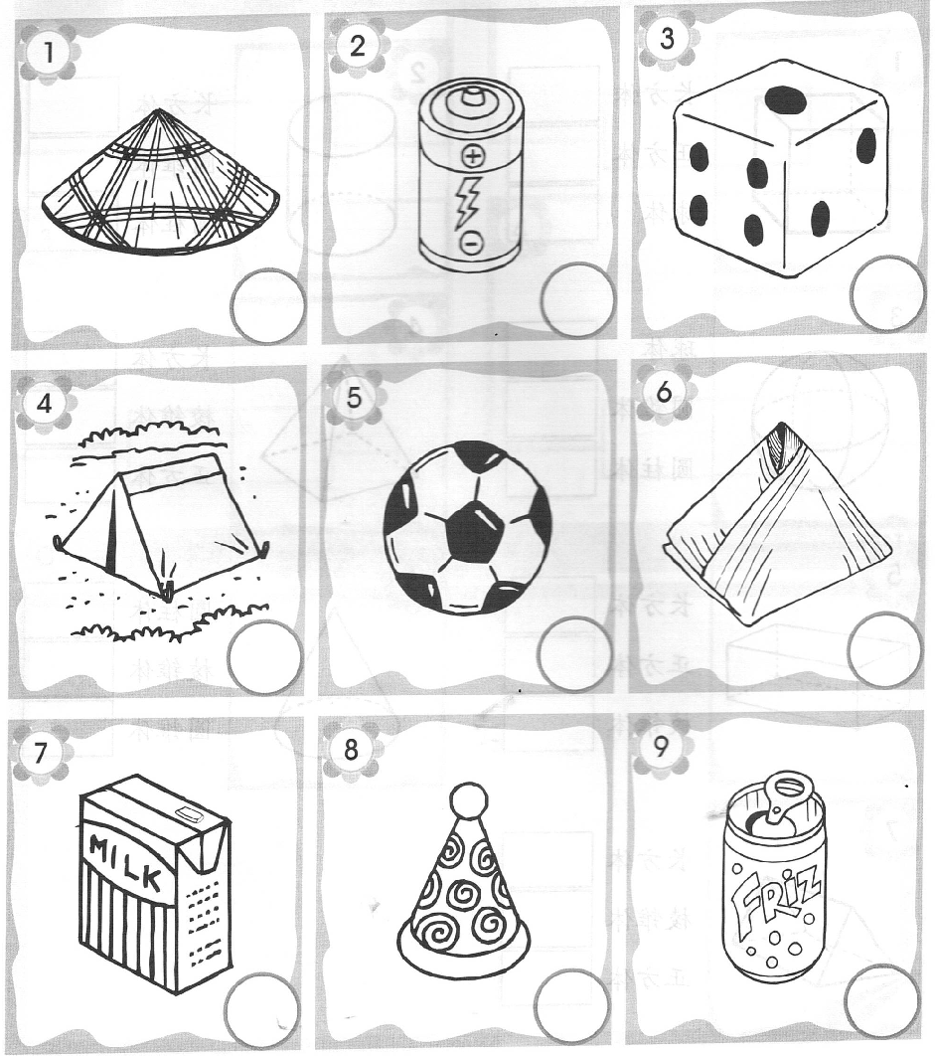

9. 这些建筑物由什么基本立体组成？画 / 。(答案可以超过一个)
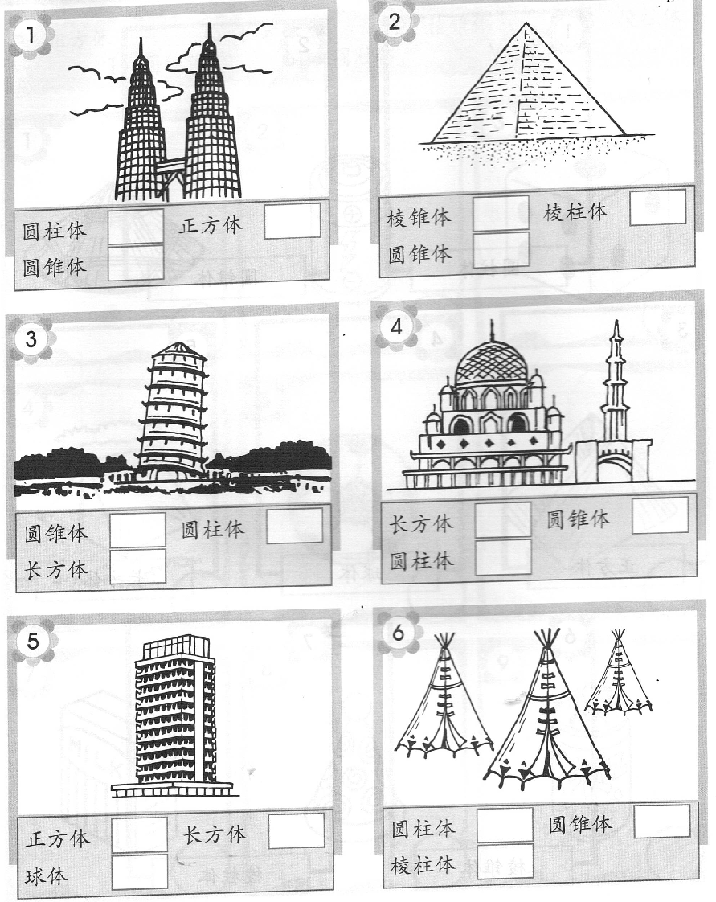

10. 把这些东西的形状改变，后果是怎样？
